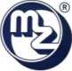
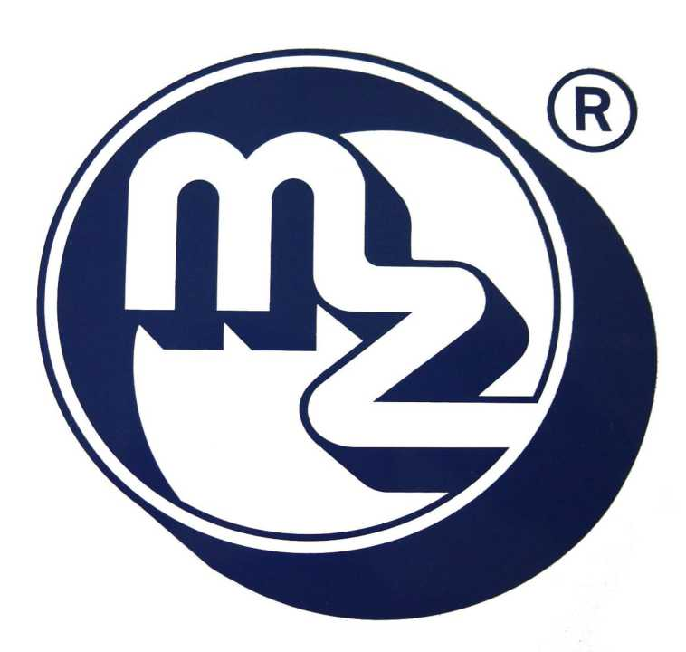
MZ Liberec, a.s. Člen asociace výrobců a dodavatelů zdravotnických prostředků

CENOVÁ NABÍDKA

CN 190 303
(akt. 5198)
Výměna hadic
Nemocnice Nové Město na Moravě
Červen 2019
- Zhotovitel:
MZ Liberec, a.s.
č.p. 4, 543 72 Rudník
- PŘEDMĚT NABÍDKY
Předmětem nabídky je výměna hadic ve stativech.
Vzhledem k platnosti normy ČSN EN ISO 7396-1, v rámci které poskytujeme náš montážní a dodavatelský servis, jsme zárukou dodržení přísných technických požadavků.
- CENA DÍLA (bez DPH) - podrobný výkaz výměr je součástí cenové nabídky.

Cena celkem bez DPH 112 625 Kč
• DPH bude účtováno dle platných předpisů v době fakturace.
- DODÁVKA ZBOŽÍ
Zakázka bude realizována podle předem schváleného harmonogramu.
- PLATNOST NABÍDKY
Tato nabídka je platná do 31. 12. 2019.
- PODMÍNKA PRO ZHOTOVENÍ DÍLA
Objednatel předloží závaznou objednávku.
- PLATEBNÍ PODMÍNKY
Splatnost daňových dokladů je 14 dnů.
V Liberci dne 14. 6. 2019
Vypracovala: XXXX
Tel.: XXXX
E-mail: XXXX
Kancelář: Cidlinská 920/4, 460 15 Liberec
Stránka - 2 - z 2

